世界上很少有一项运动和棒球一样，在它受欢迎的地区（如日本、美国等）人们为之痴迷、为之疯狂，而在不了解它的地区（如中国、欧洲等）则十分陌生，甚至连规则都鲜为人知。

夏季甲子园，是日本国内高中的一项棒球体育赛事，在日本被称为全国高等学校野球选手权大会，由日本国内著名的朝日新闻主办，目前（1979年之后）的赛制是从每年的6月中旬开始，全国的高中以一个学校为一队（部分学校人数不足可以合校）分地区报名参加比赛，各县通过抽签决定比赛对手，全程淘汰赛制，最终在7月底每个地区的预赛基本结束，分别选拔出一所代表校（地区大赛冠军），其中东京、北海道为两代表校，日本共47个行政地区（相当于中国的省），因此截止到7月底各个地区的决赛将产生49所地方代表校，然后这49所学校再从8月上旬开始于阪神甲子园球场（位于关西地区兵库县西宫市）展开淘汰赛最终决出全国冠军，截止到2017年，这项赛事已经举办了99届。

下图为2017年第99回全国高等学校野球选手权香川县大会抽选分组表，共分为A、B、C、D四个区，图中有些学校名字旁边有一个圆圈代表该学校是该地区的种子校，例如此处的三本松、丸龟城西、坂出、英明
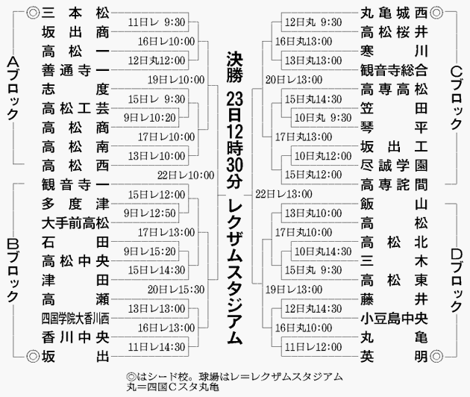
1-1

每位队员在高中三年仅有3次机会（高中一年级夏、高中二年级夏、高中三年级夏）参加所在地区地方大赛，经过5-8轮淘汰赛最终击败县内所有队伍拿到冠军，打入甲子园

棒球是日本的国球，从日语直译为中文叫野球，在很多学校内，野球部的部员多达几十人甚至一百多人，而地区大会规定最多只能有20名队员上场比赛，甲子园中的比赛规定最多18名队员有机会参赛，在成千上万的观众下奋力投球、挥棒，有谁不想享受这份喜悦，因此竞争从学校内部就开始展开...

通常情况下曾在前两年经历过苦难与失败的磨炼，经过艰苦训练的三年级生更能体会到竞争的残酷，更何况即使是三年级生，依然有很多人在辛苦训练两年多之后在三年级最后的夏天也无法进入参赛名单，因此事实上每年绝大多数得到出场机会的选手以三年级生为主，对于他们来讲这是高中三年甚至是一生当中唯一一次也是最后一次毫无顾忌的为了野球而拼搏的机会，再加上全程淘汰赛的赛制，一旦一场比赛无论任何原因输掉，高中最后的夏天就此结束。

击败当地所有队伍的49支地区大赛冠军，则会在接下来的8月上旬作为地区代表队前往甲子园中继续奋斗。

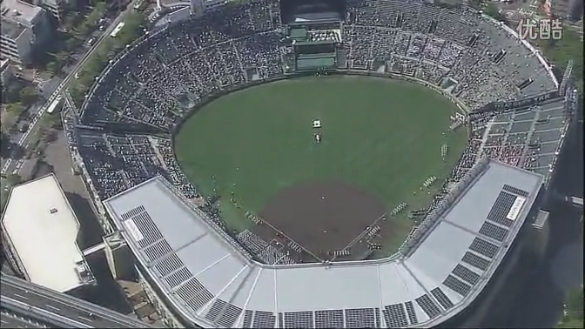
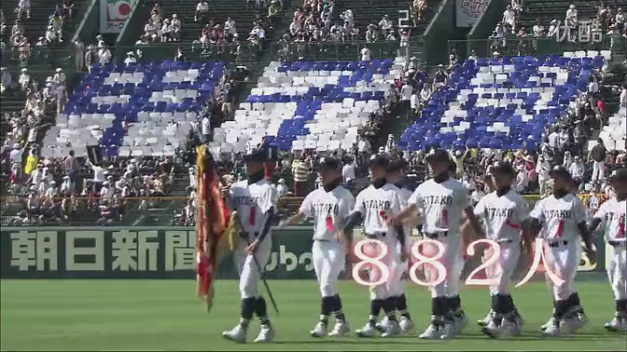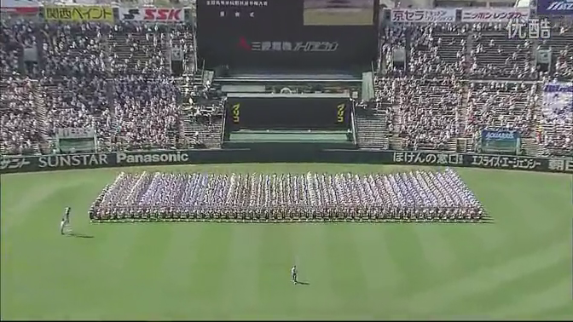在甲子园中比赛赢球的队伍，会播放学校的校歌，而输掉的球队，总会把一把甲子园的泥土带回家当做纪念，表示他们也曾经拿下地区优胜而能进入甲子园比赛，而这个时候，也是最感人的时候，因为往往落败的球队队员会跪在球场，哭着用双手挖球场里的泥土，而通过电视实况转播，感动和激励着一批批学生为进入甲子园而努力。因此所有的高中生都在这里奋力拼搏，燃烧青着春，在这些地区代表中不乏二三十次出场甲子园的强豪与名门，也有一些名不见经传默默无闻的第一次来到甲子园的学校，甲子园提供了一个平台让他们同台竞技，因此百年甲子园的比赛上演了无数经典、无数传奇、无数感动，本系列文章接下来将会从古至今向大家介绍这里面的一些片段。

2018年，第100回大会如火如荼的举行，在秋田高校的接待室中，一直保留着一张古老的报纸，这张报纸刊载了103年前秋田中学（旧名）当时在第1回全国中等学校優勝野球大会中获得准优胜（亚军）的消息

秋田高校野球部现役队长湊壮矢看到这张报纸时说到：
“我是为了能升到更好的大学才来到这里的，中学3年级秋天的时候听说（自己的前辈们曾经）拿到过准优胜，感觉好厉害”

谈到遥远的1915年（大正4年，民国4年），现在秋田高校野球部的部员们不约而同地想到1910-1920年代的大正民主主义、1914-1918年的第一次世界大战、1918年爆发的“米骚动”、1925年的“制定治安维持法”等等对日本社会产生过重大影响的一系列事件，随后便感叹到：

“他们都是处在一个什么样的世界，都是什么样的选手啊！”
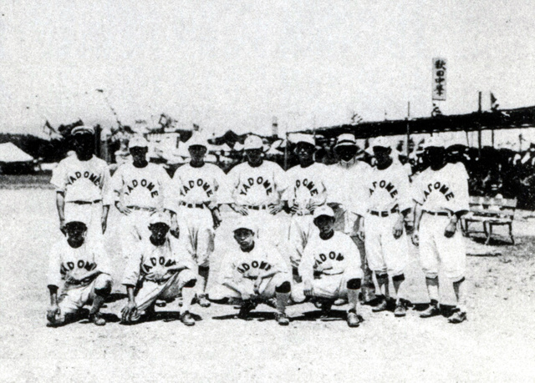

翻阅1915年8月的大阪朝日新闻，当时还在采用文言文记事，报纸上连载着夏目簌石的小说“道草”，同时还有这样的记事：
“从去年开始的第一次世界大战，日本对德国宣战...”
“符拉迪沃斯托克的日本侨民片冈芳治等3人加入俄国义勇军，片冈在华沙战役中负伤...”
“由于（欧美）在大战中大量的军需，（全国的）工厂一片繁荣，据统计，到年底国内汽车持有量将达到1244两，黄包车将达到12万3776台...”

注：夏目簌石，明治时期日本著名的文学家，有“国民大作家”之称，1984-2004年，其头像被印在日元1000元面额的纸币上

1915年7月1日，大阪朝日新闻社史无前例出现了这样一篇报道：
野球来到我们国家的时间还很短，便出现如此繁荣的景象，但我们还没有缔造一个让全国的健儿们尽情展现他们活跃身姿和高超技艺的舞台

在报纸的一个版面中，连续4天刊登了关于召开野球全国大会的通知：
“早在1个月前，社长村山龙平便提出了要举办这样一项赛事的打算...”
“6月底时经过30分钟的商定，决定了...”
“发出通知的社会科科员田村省三将于7月上旬奔赴西日本进行宣传，并邀请各地传统校参加这项赛事”

在距离大阪850公里远秋田中学，前一年曾远征东日本，和众多强豪展开友谊赛，并最终拿到6胜1败1平的好成绩
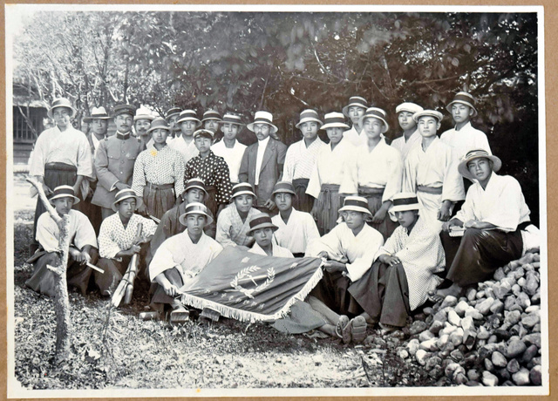
没过多久，秋田中学便收到了大阪朝日新闻社的通知，要求将过去对战的成绩发到新闻社
当时秋田中学野球部的队长渡部纯司得知这一消息便立刻找到校长，恳求他的批准

经校长同意后，渡部便按照主办方的要求，将秋季大赛的两场正式比赛的成绩发了过去：
秋田中18:5横手中（现横手）
秋田中13:0秋田农业（现大曲农）

7月底，秋田中学接到了正式的通知——作为东北地区的代表参加全国大赛

参加第1回大会的学校总共有10所，还有
东北代表：秋田中学
东京代表：武侠世界社在春天召开的大会中获得优胜的早稻田实业
东海代表：在东海5县大会中，从1910年开始便连续取得冠军的常胜军团三重四中（通称山田中，现称宇治山田）
关西代表：2年前由美津浓运动商店主办的“关西学生联合野球大会”，以及大阪朝日新闻社举办的地方大会中选拔出来的京都二中（现鸟羽中学）、神户二中、和歌山中（现桐荫中学）
山阳代表：广岛中学
山阴代表：鸟取中学
四国代表：高松中学
九州代表：久留米商

主办方大阪朝日新闻社也是经过了临时抱佛脚般简陋的准备，第1回全国中等学校优胜野球大会，就这样召开了
开幕式当中，大阪朝日新闻社社长村山龙平象征性的投出了一球，作为“始球式”，这一传统时至今日已经延续了百年
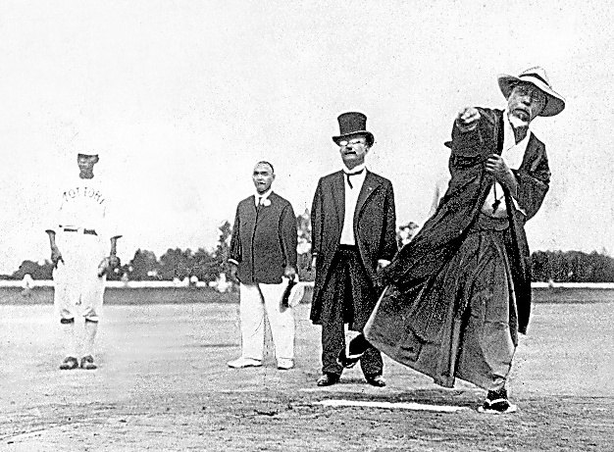

确定了要作为地区代表参加全国大赛，在今天看来是无比光荣的事情，然而这样一件事对于生活在一个多世纪之前的人们来说，却充满了不屑

1872年（明治5年，清同治12年），棒球由美国传入日本，之后在日本国内便被称作“野球”

1911年（明治44年，清宣统3年）8-9月，东京朝日新闻连续刊登了22篇以“野球毒害论”为题的文章

在秋田中学，情况也不例外，当渡部队长到处忙着准备去大阪参赛时，野球部的数名队员则向他泼了一盆冷水：
“为了打个野球要跑到大阪去，值得吗？”

于是，渡部便不得不面对即将要参赛，但连比赛人数都还无法凑够的窘境，只能从其他运动社团再寻找新的社员以填充空位

1915年8月14日，一支临时拼凑起来的队伍从秋田中学出发，经过35小时的颠簸，终于来到了位于大阪的丰中球场

出乎所有人意料的是，这支来自最北端的队伍的“快攻”打法颠覆了周围所有人的对他们的看法

8月19日，秋田中学迎来第一轮比赛，9:1击败三重四中
8月20日，秋田中学遇到优胜候补校早稻田实业

这场比赛中，早稻田实业名投手臼井林太郎拥有内角方向犀利的变化球，秋田中学队员通过站在打击区偏后的位置，将球引至身后出手，成功从其手中击出5发安打，而早实则越打越急，发生了5次失误

最终秋田中学3:1击败早稻田实业，晋级决赛

8月21日，半决赛的第二场，由和歌山中学对战京都二中
9局下，1:1，1人出局一垒有人，遇到大雨，裁判认定为本场比赛未分出胜负，隔日再赛

8月22日，京都二中以9:5击败和歌山中学，晋级决赛

此时决赛的另一方，秋田中学，则已经经过了两天的休息缓冲期

8月23日，比赛正式开始
6局为止，双方投手表现出色，互交白卷，0:0
7局上，秋田中学攻击，拿下1分
8局下，京都二中攻击，将比分追平
9局下，双方依然1:1，比赛进入本届大会第一场延长赛

从奥羽远道而来的秋田中学应援团：
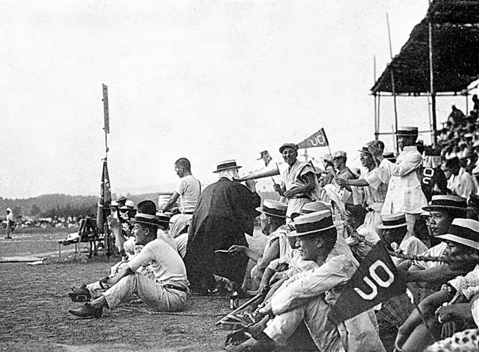

延长13局下，京都二中攻击，1人出局，二垒有人，秋田中学的二垒手斋藤长治接到反弹的地滚球没有注意二垒跑者的动向便直接传向一垒，守在一垒的信太贞漏接了这个球，而已经跑到三垒的跑者见状便直接冲向本垒，京都二中在延长13局之后2x:1再见胜利

注：再见胜利是指在棒球比赛9局（如果是延长赛则是最后一局）的下半局双方平分时，攻击的一方得分而结束比赛的形式
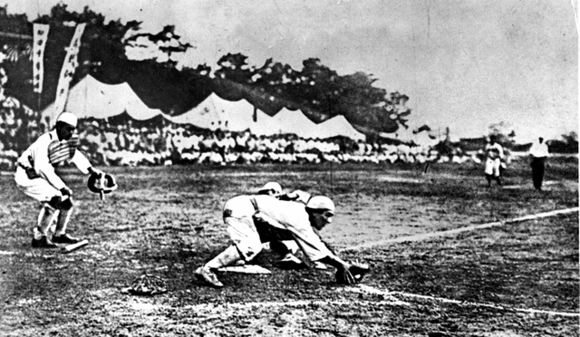
粘贴Wikipedia积分牌

赛后，队长渡部总结说：
我们是一支临时编组而成的球队，很多时候还很难配合好
至于信太的漏接，其实在接球时有稍许偏差，平时在投球时他会左右摆几下弯着的手腕，而也正是这个小小的缺点造成那一瞬间的失误，一切都为时已晚

而渡部自己也承认，来到大阪之后，他吃到了在秋田老家很稀少的冰激凌，因此比赛当天有点腹泻的感觉

秋田中学从球场走出时，“京都军万岁”的庆祝声此起彼伏

另一方面，在850公里外的故乡，大家翘首期盼着他们的比赛

心怀复杂心情的秋田中学队员回到宿舍，最终将比赛的结果通过电报送回了家乡
感極まった選手らは宿舎で心ゆくまで語り、気が済んだ後で打電
心ゆくまで 心满意足

8月24日，秋田中学的队员们连夜乘坐列车返回他们的故乡，临走前为送行的客人们留下“また来年！（明年我们还会再来）”的话

8月25日，秋田魁新報便刊登了一篇题为“遗憾！2:1 秋中败北”的报道

71年之后的1986年，队长渡边在接受记者采访时回忆说：“回到秋田之后，学校也没有什么特别的欢迎会迎接我们，但我们一路走到了全国决赛，从那之后，在秋田，即使是在学校外面，野球也不断的蓬勃壮大起来了”

1916年春，渡部纯司考入庆应大学（东京），依然加入了庆大野球部，但是渡部的兴趣转移到了田径项目上

1917年，第3回远东选手竞技大会在东京举办召开，参赛队员来自中华民国、日本、菲律宾等国家，从秋田中学毕业的拥有出色短跑能力的渡部报名参加了220米低障碍竞走项目，未能进入前三名

此时，渡部秋田的老家则因为家业的继承而产生了纷争，祖辈一直经营着的烧制土管、砖块等建筑材料的家族企业面临后继无人的困境，渡部的大哥已经当了教师，所以父母便要求他回来接管他们的作坊，就这样，渡部不得不中断了自己的大学生活，回到了家乡

从这一年开始，渡部便一直经营着父辈留下来的营生，然而他的内心对于当年作为东北代表参加全国大赛，作为庆应大学代表参加世界级的比赛依然记忆犹新

婚后，渡部育有1男3女，现年（2018年）已经83岁的渡部宏造（渡部的长子）回忆起当时的父亲时说到：
“工厂离家只有几百米远，父亲一大早就出门，吃早饭的时候再回家，再出门之后就一直工作到天黑，每天都是如此”

工厂内有2台炉子，夏天的时候，人的皮肤都感觉发烫

渡部周围的人很多都知道他曾经拿到过全国大赛准优胜，自己也经常和别人聊起当年的比赛，但提到自己被迫中断学业回乡时总是带有遗憾

之后的日本，战争的态势逐年扩大，鉴于当时紧张的形势，为了避开频繁的空袭，渡部的妻子被疏散到远郊区

1941年，日本偷袭美国珍珠港，正式对美国宣战

1945年8月14日，战败的前一天，晚上10点27分，以秋田县的日石秋田制油所为目标，美国对日本进行最后一轮地毯式轰炸，美国动用130架战机，投下1万2000发炸弹，造成包含93名日本平民在内的250人死亡

这一天晚上的天空和正午一样明亮，第二天，日本迎来了战败

随同战败一起倒下的，是渡部家的家业，工厂所需的燃料——松木越来越紧缺，战后过了数年，被迫倒闭

1950年，秋田大学野球场和田径场完工

1951年，秋田县的土木部长池田德治在第2次公选中当选为知事，池田同时也是渡部当年在秋田中学时的5年级前辈，于是邀请失业中的渡部做野球和田径相关的管理工作
注：

34年过去了，迈入知命之年的渡部在这一天再次开启了和野球为伴的生活，由此便将自己的后半生奉献给了这份工作，他和家人一起搬到了秋田大学野球场挡球网后面的一所木制平房中

有一天，凌晨3点，渡部便起床出门，走到野球场开始平整土地，往操场洒水，推着小推车划定比赛用的白色界线

秋田大学野球部员练球时，渡部在旁边默默地注视着，看着他们奔跑在球场上，距离秋田大学不远处，渡部的中学母校秋田中学已经更名为秋田高校，渡部时不时的也会走进校园看孩子们的比赛，野球部的部员也经常来到渡部的家中讨论和野球相关的各种话题

秋田高校野球部出身，后来进入同志社大学（京都）的牧野三千雄（现年67岁）曾多次和渡部有过交流，牧野在大学毕业时撰写了长达300页稿纸的毕业论文——《秋田县野球史》，文中牧野将渡部称作“伴随野球长大的人”

1970年7月12日，朝日新闻体育版上刊登了名为《七十三岁的青年》的一则记事，讲述了渡部纯司的一生，渡部在接受记者采访时感叹到：“我经常会这样想：如果野球要是从这个世界上消失的话，我会变成什么样呢？或许会成为一个酒鬼吧，推着推车在球场上划线，和队员们在球场上聊天，这样快乐的事情或许也不会有吧，身上即使有酒也顾不上喝了呢...”

之后，每当渡部的母校从秋田县地方大会胜出时，他便会去甲子园为自己的母校加油

1973年，8月13日，第55回大会，渡部依然出现在阿尔卑斯看台的应援席上，随同他一起去现场的同志社大学野球部出身的藤川长敏这样形容渡部：
“目不转睛的样子，看着甲子园的土...”
注：甲子园的观众席被称作阿尔卑斯看台

步入晚年的渡部和自己的长子渡部宏造（现年83岁）共同生活在琦玉县北本市

1988年，渡部92岁，他依然不顾医生的反对，乘车去外面兜风，之后的渡部身体变得极度虚弱，耳朵已经听不清远处的声音，住进了医院

在医院中，当野球比赛的直播开始时，渡部一定会走到候诊室看着电视上的比赛直播，并把音量调到最大，当医生看到这一幕时都十分诧异

1993年12月22日，渡部静静地停止了呼吸，走完了他97年的人生

一位一辈子都没有享受过任何荣华富贵的野球少年

2018年，高校野球迎来了第100回纪念大会，生活在东京都杉并区的渡部的女儿渡部丽子（81岁）回忆到自己的父亲时含泪说到：“对于我父亲来说，野球是如同生命一般重要的存在，”

